MONTAGEM DE COMPUTADORES

Se vai montar um PC novo, identifique para que ele vai ser utilizado. Dependendo da aplicação, poderá ser necessária uma configuração mais avançada. PC para aplicações simples como editoração de textos e acesso à internet podem utilizar vídeo onboard, processador mais simples, uma modesta quantidade de memória e um disco rígido de capacidade média.

PC utilizado para aplicações profissionais devem ter uma placa de vídeo melhor, de resolução mais alta, e com recursos 3D, caso sejam usados para aplicações de engenharia, CAD e computação gráfica em geral. Esse PC também precisa de processador veloz e quantidade maior de memória, bem como um disco rígido de alto desempenho.

PC utilizado com jogos 3D de última geração deve também ter uma configuração avançada, parecida com a do PC para uso profissional, e preferencialmente ter uma boa placa de som com áudio.

O QUE ACOMPANHA CADA PEÇA

Ao comprar as diversas peças envolvidas na montagem de um PC, é preciso exigir os seus manuais, CDs, cabos. Este material será necessário para obter sucesso na montagem. Mesmo PCs que são vendidos prontos devem ser acompanhados dos manuais e CDs de suas placas.

CONFIGURAÇÕES:

Placa Mãe: Modelo: ASUS P5S800-VW (03 slots PCI, 01 slot AGP, 03 slots PCI Express, 02 soquetes Memória RAM, Soket 775 Processador, conectores externos (recursos onboard): 01 teclado e mouse PS2, 01 porta serial (db9 macho), 01 porta paralela impressora (db25 fêmea), 01 porta de vídeo (db15 fêmea), 04 portas USB, 01 porta ethernet p/ rede 10/100 (RJ45), 01 portas para áudio (onboard) rosa (microfone), verde (saída som) e azul (entrada de som).

Processador Pentium 4 de 3.00 GHz (Soket PGA 775) 2MB memória cache

Cooler e dissipador de calor

01GB de RAM DDR 3(dois pentes de 512MB)

01 Placa de Vídeo GeForce FX5200 com 256MB-RAM (slot AGPExpress)

01 Placa de Som Creative (Sound Blaster LIVE – PCI)

01 Placa de Rede realtek 10/100

01 HD IDE de 40 GB

01 Drive de CD/DVD

01 Drive de Disquete 1.44MB

01 Fonte ATX com 400 Watts

01 Gabinete ATX com 04 baias

FERRAMENTAS:

Chave de parafusos do tipo Philips

Pincel de cerdas macias

Borracha

Alicate de bico fino

Alicate de corte

Pasta térmica

ETAPAS DA MONTAGEM

1. Preparação da Placa Mãe, Processador com Cooler e Memória(s)
2. Fixação dos Drives, Disco Rígido e Conexões dos cabos frontais do Gabinete
3. Fixação da Placa Mãe no gabinete e a Fonte de alimentação
4. Fixação das Placas de Expansão
5. Conexão dos cabos
6. CMOS Setup (Básico)
7. Ajustes Finais
8. Formatação do Disco Rígido (Veremos na Aula sobre Instalação do Sistema Operacional)

CUIDADO COM A ELETRICIDADE ESTÁTICA

As descargas eletrostáticas ocorrem quando tocamos placas e chips com as mãos, quando o técnico ou usuário segura as peças para fazer a instalação. Os principais vilões são os vendedores, técnicos e usuários.

As descargas resultam em problemas de funcionamento. Tais problemas seriam evitados se essas pessoas tomassem os devidos cuidados, o que por sinal não dá trabalho algum.

O QUE SÃO AS DESCARGAS ELETROSTÁTICAS

Todos se lembram de um belo dia, lá por volta da sexta série do ensino fundamental, quando na aula de ciências é apresentada uma experiência com eletricidade estática. Esfregamos uma caneta nos cabelos ou no casaco, tornando-a eletrificada. A caneta passa a atrair para si, pequenos pedacinhos de papel. Os elétrons acumulados na caneta são os responsáveis por esta atração. Quaisquer materiais, quando friccionados entre si, produzem quantidades maiores ou menores de eletricidade estática.

OS ESTRAGOS CAUSADOS PELAS DESCARGAS ELETROSTÁTICAS

Descargas eletrostáticas podem causar dois tipos de falhas: catastróficas e latentes. As falhas catastróficas são as mais fáceis de serem percebidas. A placa, chip ou disco rígido simplesmente não funcionam, mesmo quando novos.

As falhas latentes são piores. O equipamento funciona aparentemente bem, mas depois de alguns meses, semanas ou até dias, a falha é manifestada, de forma permanente ou intermitente.

COMO PROTEGER OS CIRCUITOS

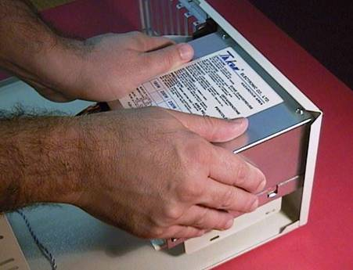É muito fácil evitar as descargas eletrostáticas. Não dá trabalho algum, é só uma questão de cuidado. Vendedores devem manter os produtos dentro das suas embalagens anti-estáticas. Ao retirá-los da embalagem, devem sempre segurar as placas pelas bordas, sem tocar nos chips e conectores. Um disco rígido deve ser segurado pela sua carcaça, e não pela placa de circuito. Processadores devem ser seguros sem que toquemos nos contatos metálicos. Técnicos e usuários devem tomar os mesmos cuidados, mas como manuseiam os componentes durante muito tempo, precisam ainda realizar uma descarga de segurança. Para isso basta tocar com as duas mãos um corpo metálico, como o gabinete ou a fonte de alimentação, antes de realizar as instalações de hardware. Repita esta descarga a cada procedimento de manuseio das placas, memórias, processadores e discos rígidos.

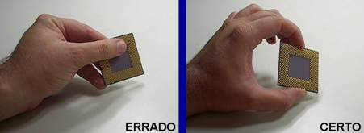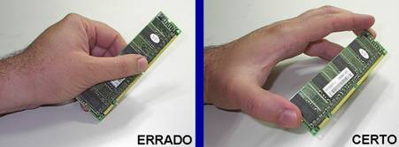

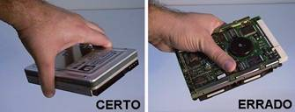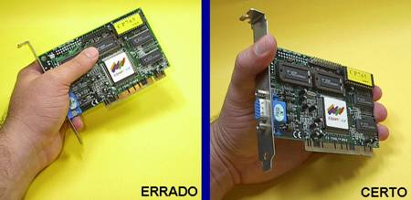

ETAPAS DA MONTAGEM PASSO A PASSO:

ETAPA 1: **Preparação da Placa Mãe, Processador com Cooler e Memória(s)**

Esta é a etapa de preparação da Placa Mãe antes de montá-la no gabinete.

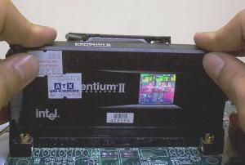**1)Instale o Processador no seu soket.**

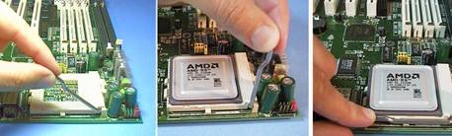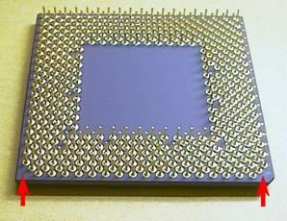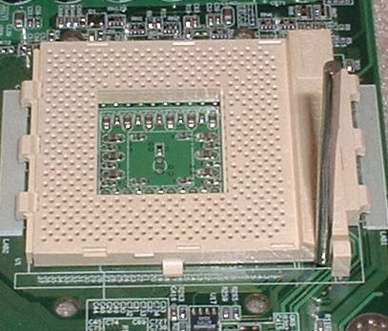

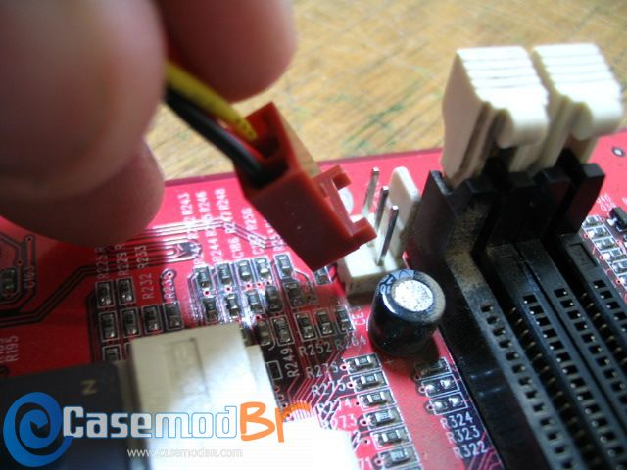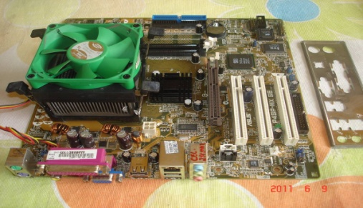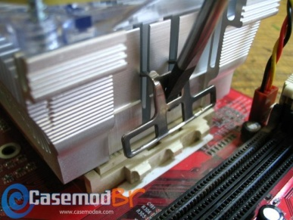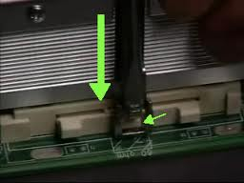**2)Acople o cooler no processador. Aplique um pouco de pasta térmica entre o processador e o cooler.**

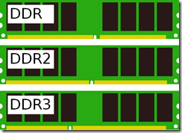**3) Instale a(s) Memória(s) na Placa Mãe.**

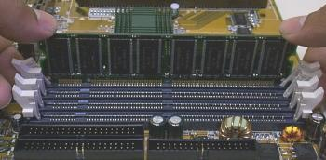

ETAPA 2: **Fixação dos Drives, Disco Rígido e Conexões dos cabos frontais do Gabinete**

# 1) Configuração de jumpers do HD e do CD-ROM

Atualmente, além do disco rígido, conectamos vários outros periféricos nas interfaces IDE do micro, como CD-ROMs, DVD, ZIP drive, etc.

Encontramos no micro duas interfaces IDE, chamadas de IDE primária e IDE secundária. Cada interface permite a conexão de dois dispositivos, que devem ser configurados como Master (mestre) e Slave (escravo). O mestre da IDE primária é chamado de Primary Master, ou mestre primário, enquanto o Slave da IDE primária é chamado de Primary Slave, ou escravo primário. O mestre da IDE secundária é chamado de Secondary Master, ou mestre secundário, enquanto o Slave da IDE secundária é chamado Secondary Slave, ou escravo secundário. Esta configuração é necessária para que o BIOS possa acessar os dispositivos, além de também determinar a letra dos drives.

Um disco rígido configurado como Master receberá a letra C:, enquanto outro configurado como Slave receberá a letra D:. Claro que estas letras podem mudar caso os discos estejam divididos em várias partições. Estudaremos a fundo o particionamento do disco rígido mais a frente.

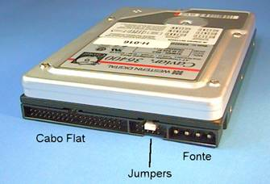A configuração em Master ou Slave é feita através de jumpers localizados no disco rígido ou CD-ROM. A posição dos jumpers para o Status desejado é mostrada no manual do disco. Caso você não tenha o manual, não se preocupe, quase sempre você encontrará uma tabela resumida impressa na parte superior do disco:

Geralmente você encontrará apenas 3 opções na tabela: Master, Slave e Cable Select. A opção de Cable Select é uma espécie de plug-and-play para discos rígidos: escolhendo esta opção, o disco que for ligado na extremidade do cabo IDE será automaticamente reconhecido como Master, enquanto o que for ligado no conector do meio será reconhecido como Slave.

O problema é que para a opção de Cable Select funcionar, é preciso um cabo flat especial, motivo pelo qual esta opção é pouco usada. Configurando seus discos como Master e Slave, não importa a posição do cabo IDE. Você poderá conectar o Master no conector do meio, por exemplo, sem problema algum, já que o que vale é a configuração dos jumpers.

No caso dos CD-ROMs IDE, a configuração dos jumpers é ainda mais fácil, sendo feita através de um único jumper de três posições localizado na sua parte traseira, que permite configurar o drive como Master, Slave ou Cable Select. Geralmente você encontrará também uma pequena tabela, indicando a posição do jumper para cada opção. “MA” significa Master, “SL” Slave e “CS” Cable Select. É quase um padrão que o jumper no centro configure o CD como Slave, à direita como Master e à esquerda como Cable Select, sendo raras as exceções.

Ao instalar dois dispositivos numa mesma interface IDE, ambos compartilharão a interface, causando perda de desempenho. Por isso, é sempre recomendável instalar um na interface primária e outro na interface secundária. Ao instalar um HD e um CD-ROM por exemplo, a melhor configuração é o HD como Master da IDE primária e o CD-ROM como Master ou mesmo Slave da IDE secundária.

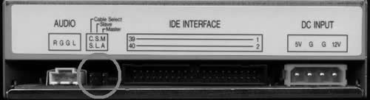

**2)Instale Drives de CD, disquetes e o disco rígido**

Na maioria dos gabinetes possuem vários locais para a instalação de drives e alguns espaços para o disco rígido e apenas um local para a instalação do drive de disquetes. Escolha os locais corretos, levando em conta a melhor disposição de cabos e a melhor dissipação de calor. Normalmente os drives de CD e de disquete são introduzidos pela parte frontal, e a seguir parafusados pelos seus furos laterais. Recomendável no mínimo 01 parafuso de cada lado.

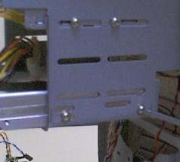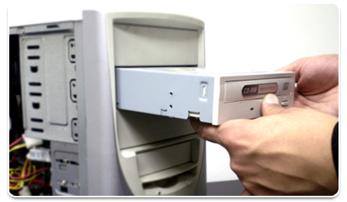O disco rígido será introduzido por dentro do gabinete e assim como os drives parafusados pelos seus furos laterais.

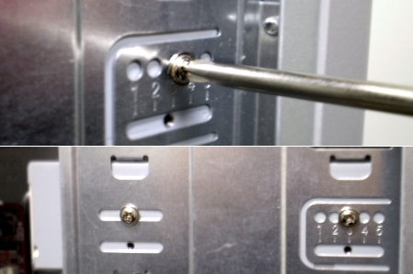

**2)Identifique os conectores do painel frontal do gabiente: Reset, Power SW, Power LED, Speaker, HD LED.**

Em seguida, procure na Placa Mãe os conectores nos quais estes fios devem ser plugados. Se não houver uma identificação na placa, procure-a no manual. Normalmente costumam ficar no canto diagonal oposto dos conectores externos do teclado, mouse, USB (onboard).

Feito isto, basta ligar os fios em seus respectivos conectores na placa mãe (normalmente o lugar de encaixe está identificado na placa mãe). Algumas placas possuem cores variadas em seus conectores, mas nem sempre isto pode ser levado em conta, pois na maioria dos casos estas cores não coincidem com as dos fios do gabinete.

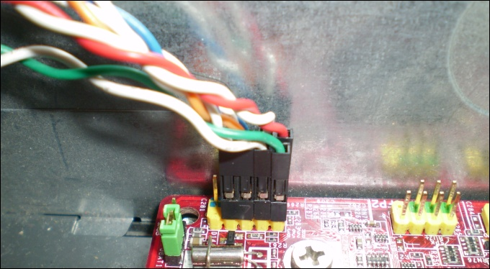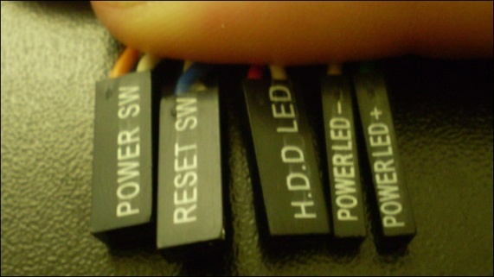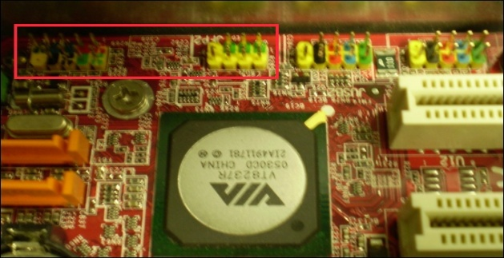Atenção especial à polaridade dos fios, conectando conforme a marcação de positivo e negativo (+ e -) na placa mãe. Fios brancos e pretos costumam ser negativos, mas em caso de dúvidas é sempre recomendado verificar no manual do gabinete.

ETAPA 3: **Fixação da Placa Mãe no gabinete e a Fonte de alimentação**

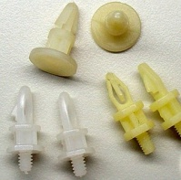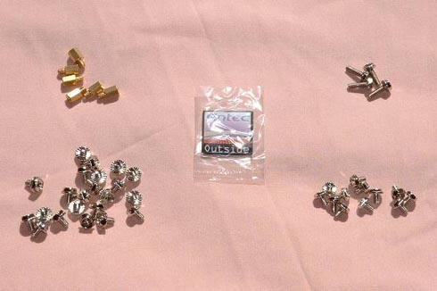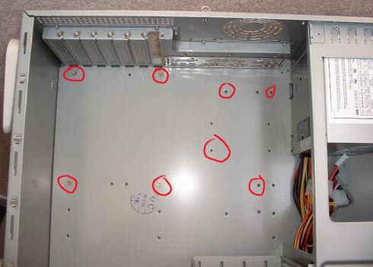**1)**Posicione a Placa Mãe sobre os parafusos metálicos hexagonais e se for o caso, encaixá-los nos parafusos plásticos. Em alguns gabinetes são usados espaçadores plásticos, que devem ser encaixados na Placa Mãe e a seguir introduzidos em fendas existentes no gabinete.

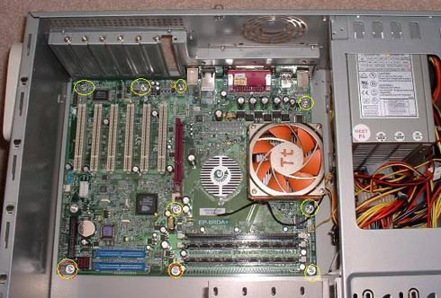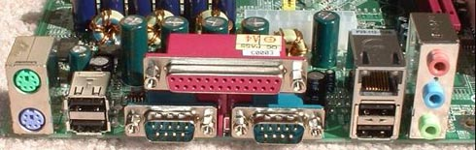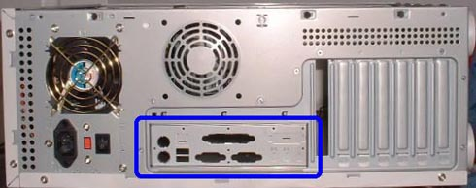

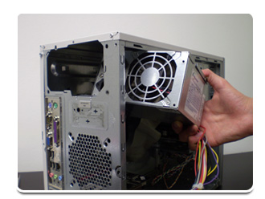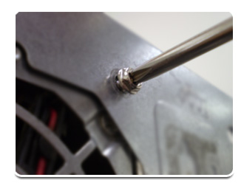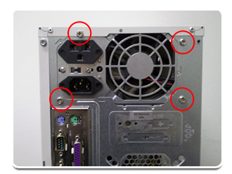**2)**Posicione e parafuse sua fonte de alimentação na parte traseira superior do gabinete.

ETAPA 4: **Fixação das Placas de Expansão**

**1)Encaixe agora as placas de expansão caso haja alguma**

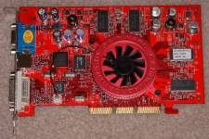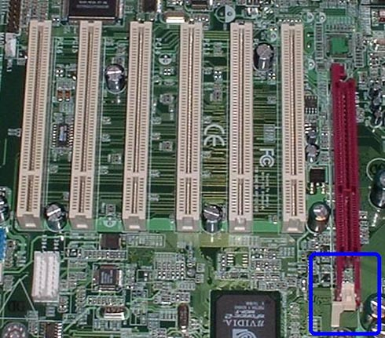Em todos os modelos a posição relativa entre a Placa Mãe, as placas de expansão e os pontos de fixação no gabinete são semelhantes.

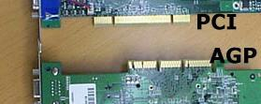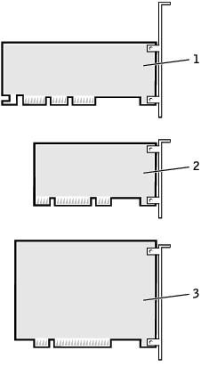[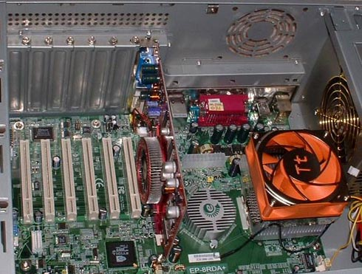](http://img210.imageshack.us/my.php?image=7276videocardinstalled.jpg)

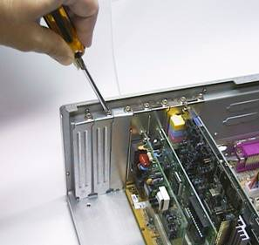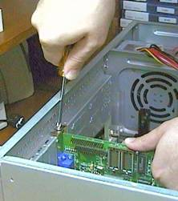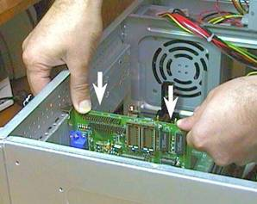

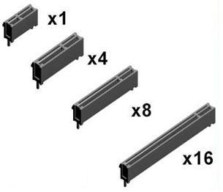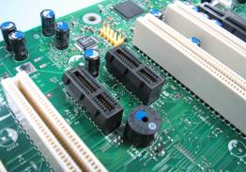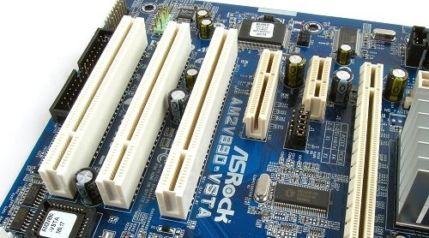 **2) As Placas Mãe modernas possuem slots de expansão modernos, chamados PCI Express.**

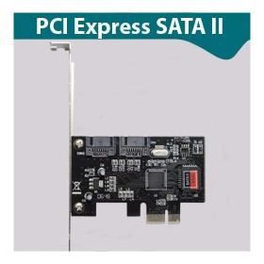

**3) As principais placas de expansão que um computador pode ter são:**

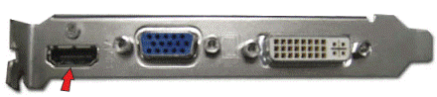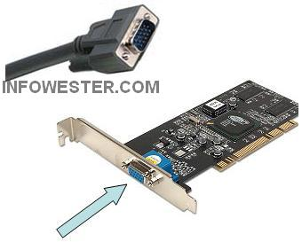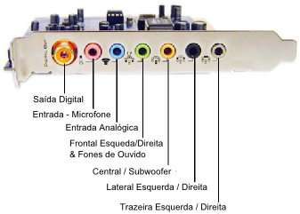Placa de vídeo (vga) Placa de áudio

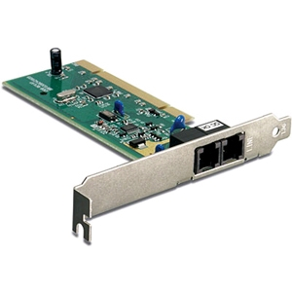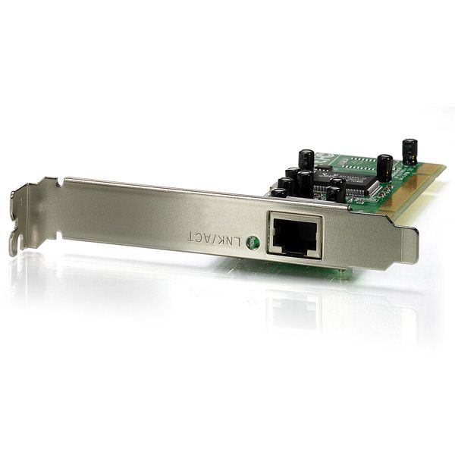Placa de rede (ethernet) Placa de fax/modem

ETAPA 5: **Conexão dos cabos**

**1) Faremos neste ponto a conexão dos cabos da fonte em todos os dispositivos que necessitam de alimentação, cabos flats IDE dos drives e disco rígido**

Vamos colocar o cabo flat do drive de disquete. Preste atenção na posição do pino 1 do conector do drive, que deve estar alinhado com o fio vermelho do cabo.

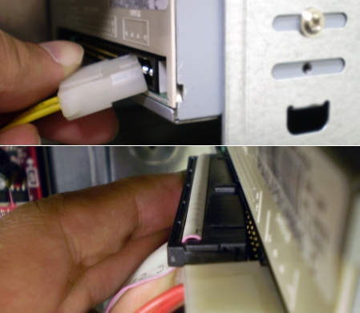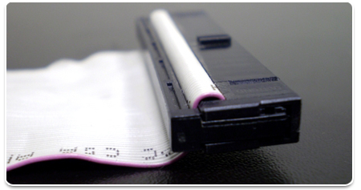Ao encaixar o cabo flat no HD e CD-ROM, a regra é a mesma, encaixar sempre a tarja vermelha do cabo flat no pino 1 do conector. A tarja vermelha ficará na direção do cabo de força.

Finalizando a instalação dos cabos flats, resta apenas encaixá-los na placa mãe. Para não encaixar os cabos flat de maneira invertida, basta seguir a regra do pino vermelho, onde a extremidade do cabo que está em vermelho deve ser encaixada no pino 1 do conector. Para determinar a posição do pino 1 no conector IDE da placa mãe, basta consultar o manual, ou procurar pela indicação de pino 1 que está decalcada na placa mãe ao lado do conector. O mesmo é válido para o cabo do drive de disquetes.

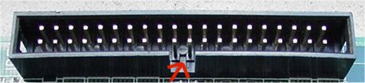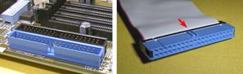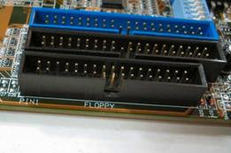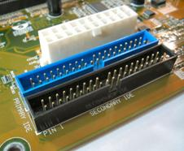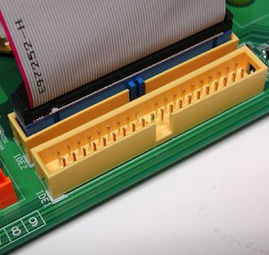

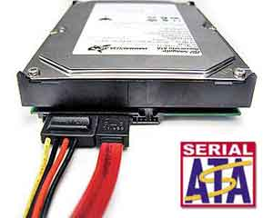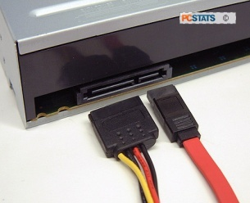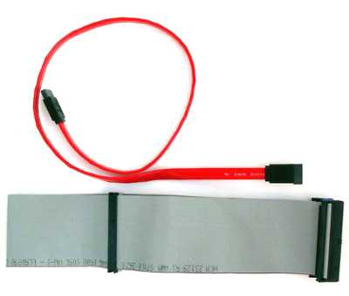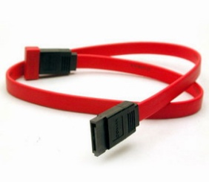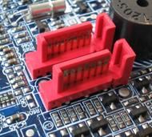Placas mãe produzidas a partir do final de 2002 começaram a apresentar um novo tipo de interface, a Serial ATA (SATA). Esta é a nova versão das interfaces IDE, que apesar de operar no modo serial, apresenta um desempenho ainda maior. As primeiras interfaces SATA operam com a taxa de 150 MB/s. A segunda geração já opera com 300 MB/s, e a terceira geração opera com 600 MB/s.

**2)Chegou a hora de conectar os cabos de alimentação de energia da fonte nos dispositivos. Placa Mãe, Drives de CD e disquete, Disco Rígido e por último o cabo de força externo da rede elétrica à fonte de alimentação.**

Placas mãe modernas, padrão ATX, possuem um conector de 20 vias para ligação na fonte de alimentação. Nele ligamos o conector ATX principal da fonte de alimentação, observe que os pinos desses conectores têm formatos diferenciados. Alguns são retangulares e outros são hexagonais. Essa diferenciação impede que um usuário distraído faça a conexão de forma invertida. Se fosse possível ligá-lo de forma invertida, a placa mãe queimaria imediatamente.

Para ligar a fonte de alimentação nesse conector da placa mãe, faça como na figura. Observe que ambos os conectores têm travas, indicadas na figura como A e B. Para fazer o desencaixe, aperte o conector no ponto C, para que as travas A e B se soltem. Puxe cuidadosamente pelo conector, e não pelos fios.

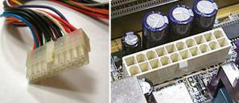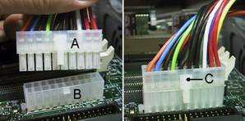

Praticamente todas as placas mãe modernas exigem fontes de alimentação ATX12V. Essas fontes possuem, além do conector principal, dois outros conectores (auxiliar e de 12 volts). São raras as placas mãe que usam o conector auxiliar, mas bem comuns as que usam o conector de 12 volts. A figura abaixo mostra os conectores de 12 volts na placa mãe e na fonte de alimentação.

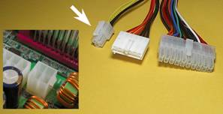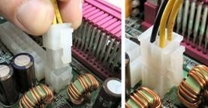

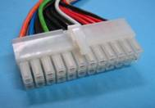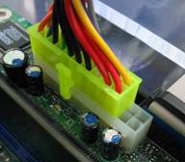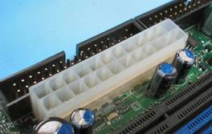A nova geração de fontes ATX (versão 2.2) tem algumas diferenças. O conector principal, que tinha 20 pinos, passou a ter 24 pinos. O conector auxiliar foi eliminado. Foi ainda incluído um novo conector de alimentação para discos Serial ATA. Entretanto a esmagadora maioria das placas mãe ainda opera com a fonte ATX 12V (ou ATX 2.1). Quando uma placa mãe possuir conector de alimentação de 24 pinos, você pode usar uma fonte ATX12V com conector de 20 pinos. Apesar do número de pinos ser diferente, o encaixe é compatível.

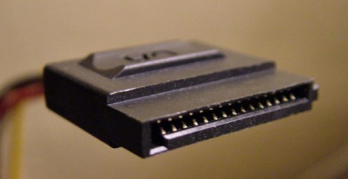

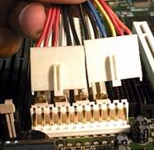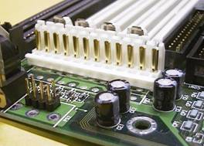Uma fonte AT tem conectores diferentes para ligação na placa mãe. Ao invés de usar um conector de 20 pinos como as fontes ATX, usa dois conectores de 6 pinos, como vemos na figura abaixo.

Na figura abaixo vemos a ligação dos dois conectores da fonte de alimentação AT na placa mãe. É preciso alinhar corretamente os dois conectores de 6 pinos sobre o conector de 12 pinos da placa mãe. Se for feita alguma inversão ou encaixe errado, a placa mãe queimará.

Para conectar corretamente, observe que cada um dos dois conectores possui dois fios pretos. Os quatro fios pretos devem ficar juntos na parte central do conector.

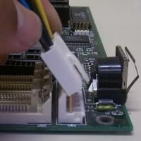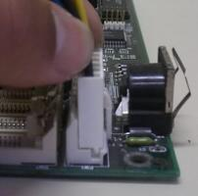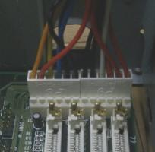

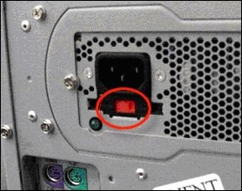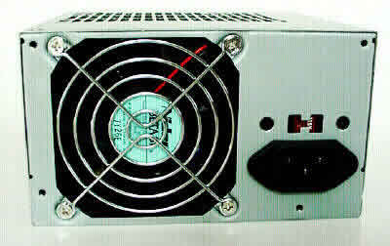Terminando a montagem do micro, basta novamente fechar o gabinete e ligar o mouse, teclado, impressora, e demais periféricos externos. Você notará que a fonte do gabinete possui duas tomadas. A de baixo, obviamente deve ser conectada à rede elétrica, enquanto a de cima serve como uma extensão onde pode ser ligado o monitor. Tanto faz ligar o monitor diretamente na tomada, quanto ligá-lo na fonte do micro, pois a segunda tomada da fonte funciona apenas como uma extensão. Lembre-se também de verificar na fonte de alimentação a chave seletora de voltagem se está correta com a da rede elétrica (115V ou 230V).

ETAPA 6: **CMOS Setup (Básico)**

Para que a Placa Mãe funcione corretamente precisamos configurá-la através de um software. Este software é chamado CMOS Setup. Trata-se de um programa de configuração, com o qual escolhemos entre as diversas opções de funcionamento da Placa Mãe.

O CMOS Setup fica armazenado na memória ROM da Placa Mãe, juntamente com o seu BIOS. Por isso muitos fazem confusão entre BIOS e Setup. O BIOS é o programa que controla a maior parte dos dispositivos de hardware. O CMOS Setup é o programa de configuração que informa ao BIOS como ele deve operar.

### BIOS, CMOS e CMOS Setup

Todas as Placas Mãe possuem um circuito especial, conhecido como CMOS. Nas Placas Mãe produzidas até meados dos anos 90, o CMOS era um chip autônomo. Atualmente, o CMOS faz parte de outro chip da placa de CPU (VLSI). Pode estar localizado no chipset ou no chip conhecido como Super I/O. Por isso, era muito comum usar o termo *chip CMOS*. Atualmente, para sermos mais precisos, é melhor dizer apenas CMOS.

No CMOS existem dois circuitos independentes:

* Um relógio permanente
* Uma pequena quantidade de memória RAM

O CMOS é conectado a uma bateria que o mantém em funcionamento mesmo quando o computador está desligado. Nele encontramos o relógio permanente, um circuito que permanece o tempo todo contando as horas, minutos, segundos, dias, meses e anos, mesmo quando o computador está desligado.

No CMOS encontramos também uma pequena quantidade de memó­ria RAM. Sua quantidade é mesmo pequena, em geral apenas 64 kbytes. Mesmo pequena, esta área de memória é sufici­ente para armazenar informações vitais ao funcionamento do computador. Essas informações são parâmetros que indicam ao BIOS os modos de funcionamento de hardware a serem empregados. Por exemplo, para poder controlar o disco rígido, o BIOS precisa saber o seu número de cilindros, de setores e de cabeças, entre outras informações.

Portanto, o BIOS precisa das informações existentes no CMOS para que possa sa­ber como deve funcionar. Mas como as informações vão parar no CMOS? Cabe ao usuário, na ocasião em que monta o seu PC, preencher essas informações. Isto é o que chamamos de *fazer o Setup*. Usuários que compram micros prontos não preci­sam se preocupar com esta questão, pois o Setup já foi realizado pelo fabricante do computador.

### Como executar o CMOS Setup

Para executar o programa Setup, devemos pressionar o botão de Reset. Em geral isto provocará uma contagem de memória, durante a qual é mos­trada na tela uma mensagem como “Press DEL to enter Setup”. Na figura abaixo, na parte inferior da tela, vemos a indicação:

**Press F1 to continue, <** **DEL** **> to enter Setup**

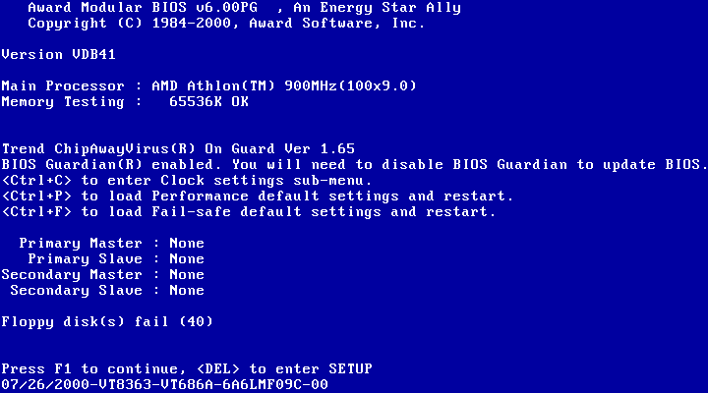

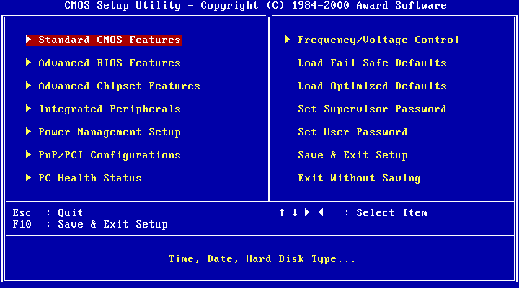Ao ser ativado, o Setup entra em operação e apresenta a sua tela de aber­tura. O Setup é comandado através do teclado. Não importa qual seja o tipo de Setup que pode variar através dos fabricantes de BIOS, as opções existentes no Setup são muito parecidas.

O método geral para a realização do Setup é o seguinte:

**1)** Usar a auto configuração default  
**2)** Acertar a data e a hora  
**3)** Indicar o tipo do drive de disquete instalado (1.44 MB, naturalmente)  
**4)** Detectar os parâmetros do disco rígido  
**5)** Salvar e sair

O programa Setup nada mais é que uma longa sucessão de perguntas de “múltipla escolha”, para as quais devem ser fornecidas respostas. Apesar de ser difícil res­ponder corretamente essas perguntas, não somos obriga­dos a enfrentar esta dificul­dade. O fabricante da Placa Mãe sempre oferece a opção Auto Configuration, que permite o preenchimento auto­mático de todas as respostas (exceto as do Standard CMOS Setup) da melhor forma possível. A auto configura­ção atende a maioria dos casos, e faz com que seja obtido o melhor de­sempenho (ou quase tão bom quanto). Este comando pode aparecer com diversos nomes:

* Auto Configuration with BIOS Defaults
* Load BIOS Defaults
* Optimal Defaults

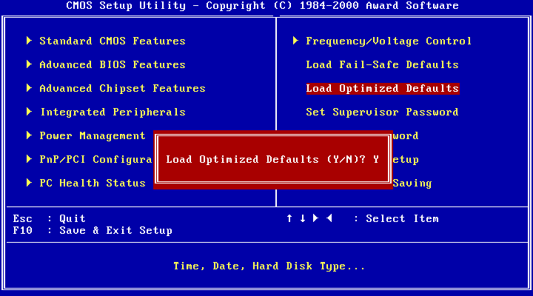

Devemos a seguir acertar a data e hora, definir os tipos dos drives A e B, e indicar os parâmetros do disco rígido. Essas operações são feitas através de uma área do Setup chamada Standard CMOS Setup. As figuras a seguir mostram essas áreas. O Standard CMOS Setup é ati­vado a partir da tela principal do Setup.

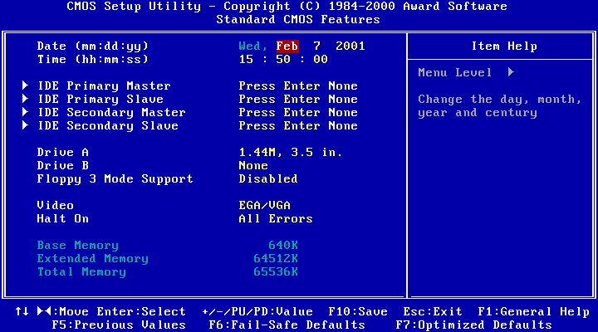

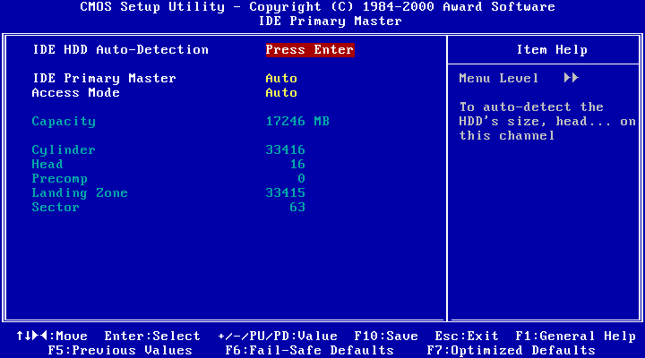

Depois de preenchidas essas opções no Setup, temos que gravá-las no CMOS. Isto é obtido com o comando Save & Exit.

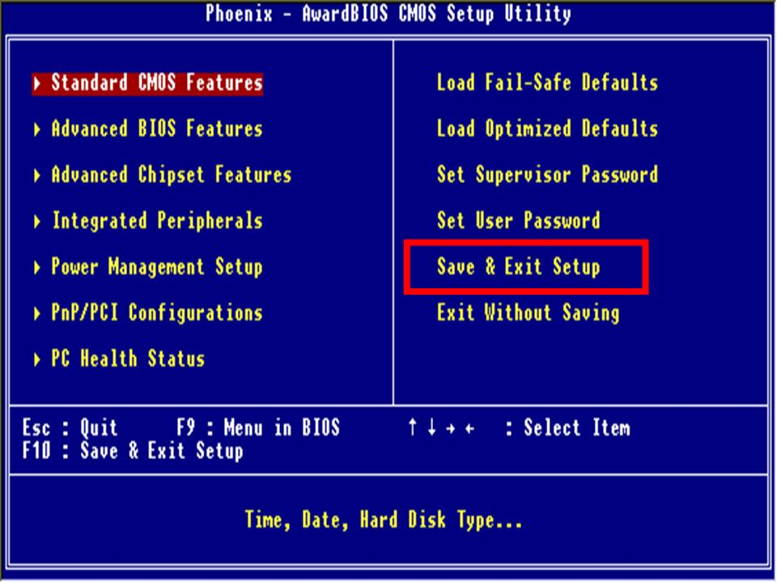

***OBS.:*** *Em alguns Setups, certos itens poderão atrapalhar ou confundir o usuário durante o processo de instalação do disco rígido. Um deles é a Seqüência de Boot (Boot Sequence). Normalmente é usado como default, a se­qüência A: C:, ou seja, é tentado o boot pelo drive A, e caso este não possua disquete inserido, é tentado o boot pelo drive C. No processo de inicialização do disco rígido, será preciso executar um boot pelo drive A. O problema é que, caso a seqüência de boot esteja configurada como C: A:, o computador tentará executar o boot pelo drive C, o que ainda não será possível. Dependendo da situação, a impossibili­dade do boot pelo drive C fará com que seja automaticamente executado um boot pelo drive A. Em certos ca­sos, o BIOS pode continuar tentando o boot pelo drive C, recusando-se a usar a segunda opção (A:). Para evitar este problema, devemos procurar no CMOS Setup um item chamado “Boot Sequence”, e programá-lo como A: C:. Isto fará com que o boot seja executado pelo drive A, conforme precisamos que seja feito.*

***OBS.:*** *Outro item que pode causar confusão durante a inicialização do disco rígido é a proteção contra vírus (Virus Protection). Muitos Setups possuem este comando, que faz simplesmente a monitoração das operações de gravação no setor de boot e na tabela de partições, áreas visadas pela maioria dos vírus. Ao detectar que um programa requisitou uma gravação em uma dessas áreas, o BIOS apresenta na tela uma mensagem alertando o usuário sobre um possível ataque por vírus. Ocorre que os programas FDISK e FORMAT (usados na iniciali­zação do disco rí­gido), bem como o programa instalador do sistema operacional, também fazem gravações nessas áreas, sendo portanto, confundidos com vírus. Para evitar pro­blemas, podemos desabilitar a proteção contra vírus no Setup, habilitando-a ape­nas depois da instalação completa do sistema operacional. Devemos então procu­rar este comando e desabilitá-lo. Normalmente aparece com nomes como “Virus Protection”, ou “Hard Disk Virus Protection”.*

ETAPA 7: **Ajustes Finais**

**1) Erros na montagem**

Provavelmente tudo ocorreu bem e seu computador está em perfeito estado de funcionamento. Mesmo assim, existe a probabilidade do computador não funcionar. As duas principais razões que podem levar a isto são:

1. Erro em alguma das conexões realizadas
2. Peça defeituosa

Quase sempre temos uma pista que nos permite encontrar onde está a conexão errada, ou qual a peça defeituosa. Por exemplo, suponha que tenhamos encontrado, ao ligar o computador, a seguinte mensagem:

HDD Controller Failure

Falha na controladora do disco rígido. Este erro pode ocorrer por defeito em uma das seguintes conexões:

* Conexão do cabo flat na interface IDE da placa mãe
* Conexão do cabo flat no disco rígido
* Conexão da fonte de alimentação no disco rígido

Devemos checar essas conexões cuidadosamente. Um cabo flat mal encaixado, ou encaixado de maneira invertida certamente resultara em erro. Também convém verificar se realmente fizemos a conexão na interface IDE primária, e não na secundária. O disco IDE também funciona ao ser ligado na interface secundária, mas muitas vezes, esta pode estar desabilitada no CMOS Setup, e este pode ser o motivo do problema. Mesmo quando todas as conexões estão corretas, é possível que alguma peça esteja defeituosa:

* Disco rígido defeituoso
* Interface IDE da placa mãe defeituosa
* Cabo flat defeituoso
* Problemas na alimentação de energia no disco rígido

O pior tipo de erro é aquele em que não aparece imagem alguma ao monitor (supondo que o monitor esteja corretamente ligado), e nenhum som é emitido pelo auto-falante (Speaker). Quando isto acontece devemos desmontar o computador e seguir a sequência descrita abaixo em ordem eliminatória.

1. Instalar na Placa Mãe, o Processador e as Memórias. Conectar a alimentação da Placa Mãe. Conectar na Placa Mãe o Speaker, botão Reset e o botão Power SW do painel frontal do gabinete.
2. Neste ponto, ao ligarmos o computador, deverá ser obrigatoriamente emi­tida uma seqüência de BEEPS pelo Speaker. Normalmente os manuais das placas Mãe possuem uma tabela chamada beep error code table. Dependendo da seqüência emitida, estará sendo indicado um tipo diferente de erro. Tais seqüências não são padronizadas. Isto significa que um BEEP longo e contínuo poderá indicar, em uma determinada placa, um defeito na memória DRAM, mas em outra placa poderá indicar um defeito no processador ou no chipset. Você deverá consul­tar o manual da SUA placa para identificar o defeito, em função do som emitido.
3. Todos os defeitos cuja causa suspeita seja a Placa Mãe e seus compo­nentes de­vem ser solucionados através da substituição da Placa Mãe. A substituição da memória pode solucionar erros relativos a esta me­mória. Existem casos em que a memória não está defeituosa, e sim, mal en­caixada, ou apresentando mau con­tato. Uma limpeza com uma borracha nos contatos do módulo de memória pode solucionar o problema.
4. Se o alto-falante não chega nem mesmo a emitir beeps, é possível que a Placa Mãe esteja defeituosa a ponto de não conseguir nem mesmo executar o BIOS. Neste caso, devemos providenciar a substituição da Placa Mãe.
5. É bom lembrar também que uma fonte de alimentação defeituosa pode causar o mau funciona­mento da Placa Mãe. Desde que este de­feito na fonte não seja uma sobretensão (quando a fonte gera uma voltagem acima do normal), a Placa Mãe não ficará danificada, e a substituição da fonte resolverá o problema. Não esqueça ainda de verificar se a chave 110/220 da fonte está na posição correta. Se estiver em 110 e for ligada em uma rede de 220 volts, a fonte queimará. Se estiver em 220 e for ligada em uma rede de 110 volts, o computador não funcionará, ou então poderá funcionar de forma errática.
6. Se a Placa Mãe e as Memórias estiverem em perfeitas condições, serão emitidos vários beeps, que você poderá identificar (e confirmar na tabela de beeps da sua Placa Mãe) o erro como Display Memory Read/Write Error. Este erro é causado pela ausência da placa de vídeo. Normalmente, este erro deverá ser repor­tado por beeps, mas não outros erros relativos ao Processador, Chipset ou Memória.
7. Supondo que foram emitidos beeps que indicam ausência da placa de vídeo, podemos agora instalar a Placa de Vídeo e o teclado. Conectamos o monitor na Placa de Vídeo. Ligamos o computador e observamos o que ocorre na tela. Se nada aparecer, provavelmente deve existir um de­feito na placa de vídeo ou no monitor. Devemos tentar fazer a sua substituição.
8. Se existe imagem na tela, provavelmente será apresentada uma men­sagem de erro. Neste ponto, o normal é uma mensagem como “Drive Not Ready”, pois não teremos ainda nem o disco rígido nem os drives instalados. Tentamos en­trar no CMOS Setup e usamos o comando “Auto Configuration With BIOS Defaults”, ou então “Optimal Defaults”, ou similar. É também possível que neste ponto sejam apresentados outros tipos de erros, através de mensagens na tela. Muitos desses er­ros podem ser ainda causados por defeitos na Placa Mãe, nas Memórias, na Placa de Vídeo e até mesmo na Fonte. Ou seja, o fato de termos chegado até aqui não nos garante que esses módulos estejam perfei­tos, apenas o BIOS não conseguiu detectar o problema. As ori­gens desses problemas podem ser muito variadas, e seria muito difícil descrevê-las. Mesmo as mensagens de erro apresentadas pelo BIOS não são padronizadas, o que torna a solução ainda mais difícil.
9. Se tudo correu bem até aqui, chegou a hora de conectar os drives de CD à Placa Mãe, através do seu cabo flat. É também preciso ligá-los na fonte de alimentação. Definimos no CMOS Setup o CD-ROM como first (primeiro) na sequência de boot e tentamos executar um boot através de um CD bootável. Devemos ter a certeza absoluta de que este CD realmente possui o boot, para que não cheguemos a conclusões erra­das. Se o boot não for realizado, é possível que o problema esteja no próprio drive, no cabo flat, ou na interface de drives da Placa Mãe. A única forma de ter certeza é checando essas conexões, e se não ti­vermos sucesso, trocando as peças. Experimente usar outro conector da fonte, pois é possível que um deles esteja defeituoso. Não está descartada a possibilidade de um de­feito na fonte de alimenta­ção.
10. Se o drive de CD estiver funcionando, devemos instalar o disco rí­gido, conectando-o na fonte de alimentação e na Placa Mãe, através do cabo flat apropriado. Usamos o comando DETECT IDE do CMOS Setup. Neste ponto, se for exibida a mensagem HDD Controller Failure significa que algo está errado. Ou o disco rí­gido está defeituoso, ou está mal conectado na fonte, ou o cabo flat está defeituoso ou conectado de forma errada, ou existe um defeito na interface IDE da Placa Mãe. A única forma de sair deste impasse é através de substituições.
11. Se o disco rígido estiver em perfeitas condições, pode ainda ser exi­bida al­guma mensagem de erro, não causada por defeito, mas pelo fato do disco rí­gido não estar instalado a nível de software. Por exem­plo, erros como DRIVE NOT READY e NO ROM BASIC são normais quando o disco rígido ainda não está totalmente instalado, ou seja, sem sistema operacional instalado.

**2)Bips e erros na inicialização do computador**

Ao ligar o computador, ele não carrega o Sistema Operacional ou até mesmo nem exibi alguma coisa no monitor. Precisamos identificar o que aconteceu com o computador.

Antes de sair desmontando todo o micro é bom verificar se o causador do problema não é um mau contato na conexão do vídeo ou mesmo nos cabos, filtros de linha ou estabilizadores. Aproveite e veja também se o monitor está ligado e não apresenta problemas em seu funcionamento.

O próprio computador pode fornecer algumas dicas do que está acontecendo. Ele faz isto através de sinais sonoros (bips) gerados pela BIOS (um programa “embutido” na placa-mãe, o primeiro que é carregado quando você liga o computador).

Em relação aos bips, existem vários fabricantes de BIOS no mercado. Assim, estes sinais podem variar um pouco de máquina para máquina. Em caso de dúvida, consulte o manual da placa-mãe do computador. As BIOS mais encontradas no mercado brasileiro são Award, AMI ou Phoenix. Nestes casos vamos ver alguns indicadores de problemas mais comuns.

**Códigos de Bips das Bios**

**1 Bip Curto:**

Este é um Bip feliz emitido pelo BIOS quando o POST é executado com sucesso. Caso o seu sistema esteja inicializando normalmente e você não esteja ouvindo este Bip , verifique se o speaker está ligado à placa mãe corretamente.

**1 Bip longo:**

Falha no Refresh (refresh Failure) : O circuito de refresh da placa mãe está com problemas, isto pode ser causado por danos na placa mãe ou falhas nos módulos de memória RAM.

**1 Bip longo e 2 bips curtos:**

**1 Bip longo e 3 bips curtos:**

Falha no Vídeo: Problemas com o BIOS da placa de vídeo. Tente retirar a placa, passar borracha de vinil em seus contatos e recolocá-la, talvez em outro slot. Na maioria das vezes este problema é causado por mau contato.

**2 bips curtos:**

Falha Geral: Não foi possível iniciar o computador. Este problema é causado por uma falha grave em algum componente, que o BIOS não foi capaz de identificar. Em geral o problema é na placa mãe ou nos módulos de memória.

**2 Bips longos:**

Erro de paridade: Durante o POST, foi detectado um erro de paridade na memória RAM. Este problema pode ser tanto nos módulos de memória quanto nos próprios circuitos de paridade. Para determinar a causa do problema, basta fazer um teste com outros pentes de memória. Caso esteja utilizando pentes de memória sem o Bit de paridade você deve desativar a opção "Parity Check" encontrada no Setup.

**3 Bips longos:**

Falha nos primeiros 64 KB da memória RAM (Base 64k memory failure) > Foi detectado um problema grave nos primeiros 64 KB da memória RAM. Isto pode ser causado por um defeito nas memórias ou na própria placa mãe. Outra possibilidade é o problema estar sendo causado por um simples mal contato. Experimente antes de mais nada retirar os pentes de memória, limpar seus contatos usando uma borracha de vinil (aquelas borrachas plásticas de escola) e recoloca-los com cuidado.

**4 Bips Longos:**

Timer não operacional: O Timer 1 não está operacional ou não está conseguindo encontrar a memória RAM. O problema pode estar na placa mãe (mais provável) ou nos módulos de memória.

**5 Bips:**

Erro no processador: O processador está danificado, ou mal encaixado. Verifique se o processador está bem encaixado, e se por descuido você não esqueceu de baixar a alavanca do soquete Zif .

**6 Bips:**

Falha no Gate 20 (8042 - Gate A20 failure): O gate 20 é um sinal gerado pelo chip 8042, responsável por colocar o processador em modo protegido. Neste caso, o problema poderia ser algum dano no processador ou mesmo problemas relacionados com o chip 8042 localizado na placa mãe.

**7 Bips:**

Processor exception (interrupt error): O processador gerou uma interrupção de exceção. Significa que o processador está apresentando um comportamento errático. Isso acontece às vezes no caso de um overclock mal sucedido. Se o problema for persistente, experimente baixar a freqüência de operação do processador. Caso não dê certo, considere uma troca.

**8 Bips:**

Erro na memória da placa de vídeo (display memory error) : Problemas com a placa de vídeo, que podem estar sendo causados também por mal contato. Experimente, como no caso das memórias, retirar a placa de vídeo, passar borracha em seus contatos e recolocar cuidadosamente no slot. Caso não resolva, provavelmente a placa de vídeo está danificada.

**9 Bips:**

Erro na memória ROM (rom checksum error): Problemas com a memória Flash, onde está gravado o BIOS. Isto pode ser causado por um dano físico no chip do BIOS, por um upgrade de BIOS mal sucedido ou mesmo pela ação de um vírus da linhagem do Chernobil.

**10 Bips:**

Falha no CMOS shutdown register (CMOS shutdown register error): O chamado de shutdown register enviado pelo CMOS apresentou erro. Este problema é causado por algum defeito no CMOS. Nesse caso será um problema físico do chip, não restando outra opção senão trocar a placa mãe.

**11 Bips:**

Problemas com a memória cache (cache memory bad): Foi detectado um erro na memória cache. Geralmente quando isso acontece, o BIOS consegue inicializar o sistema normalmente, desabilitando a memória cache. Mas, claro, isso não é desejável, pois deteriora muito o desempenho do sistema. Uma coisa a ser tentada é entrar no Setup e aumentar os tempos de espera da memória cache. Muitas vezes com esse "refresco" conseguimos que ela volte a funcionar normalmente.